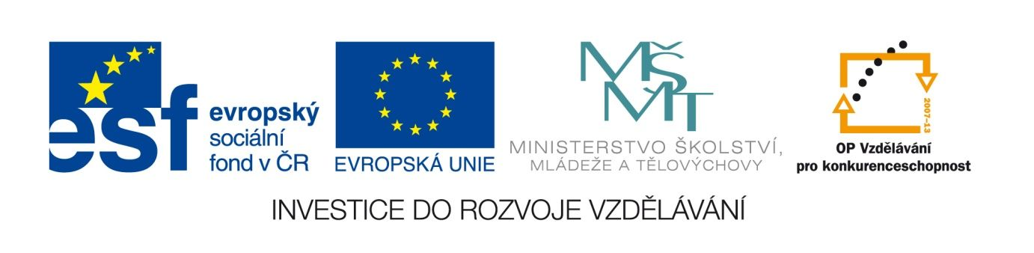

Renezance - opakování
VY_12_INOVACE_LITSTARA21
Anotace
Eva Bednářová
květen 2012
II.ročník – ČJ, renezance

Opakovací písemná práce pro dvojice
cíl:utřídit si znalosti získané četbou a interpretací textů několika renezančních autorů

K jednotlivým položkám přiřazujte jména renesančních autorů:

Charakteristika
1…………………….. svobodomyslnost,oxymóron, sebeironie, výsměch, parodie

2…………………….. hyperbola, enumerace, kontrast, bohatost, pestrost

3. ……………………. alegorie, zvukomalba, středověký ideál lásky, antické
postavy

4. ……………………. co může způsobit nekritická četba, dvojice, parodie

jazyky
1. ……………………… toskánština
………………………..
2. ………………………. francouzština
………………………..
………………………….
3. ………………………. španělština
4. ………………………. angličtina

Hodnoty
1. ……………………. pestrost, bohatost života, zájem o nové, svoboda

2. ……………………. důraz na individualitu, osobní prožitek

3. ………………………. význam pozemského života, obdiv k antické vzdělanosti

4. ……………………… intenzivní zájem o lidského ducha, člověk jako měřítko
poznání

